大英县天保片区2015-2016学年九年级上学期半期测试物理试题及答案
说明：1、满分100分；2、 时间90分钟
题号 | 一 | 二 | 三 | 四 | 五 | 总分 | 总分人
得分
一、选择题（36分）
1．如图1所示，是四个通草小球，相互作用的情况示意图，其中小球A与毛皮摩擦过的橡胶棒靠近时相互排斥，那么，关于D球的带电情况是（ ）
A、带正电 B、带正电或不带电
A B
C B
C D
图1
C、带负电 D、带负电或不带电

2．干电池是一种常用、方便的电源，以下关于干电池的说法中正确的是( )
A．有的干电池提供直流电，有的干电池提供交流电
B．常用的1号、2号、5号、7号干电池的电压随号数的增大而增大
C．干电池是把电能转化为化学能的装置
D．多数干电池中有汞、镉等重金属元素，随便丢弃会污染环境，所以，废弃的干电池应该集中分类处理
3．如图所示，开关S闭合时，电灯L₁和L₂都可以发光的电路是( )
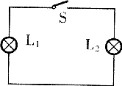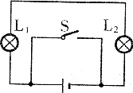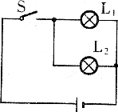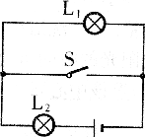
A B C D
4．下列过程中，属于通过热传递改变物体内能的是( )
A．钻木取火 B．锯木头时，锯片发热
C．卫星进入大气层时外壳发热 D．热水中放入冰块，水温下降
5．电视机的显像管工作时，其尾部高温电热丝发射出电子，电子在电场的作用下不断冲向荧光屏，刺激屏上的荧光粉发光。这时显像管中的电流方向是( )
A．由电热丝到荧光屏 B．由荧光屏到电热丝
C．没有电流 D．电流方向不能确定
6．甲、乙、丙三根用同种材料制成的均匀合金丝，甲、乙的粗细相同，但甲较长；乙、丙的长度相同，但丙较粗，则这三根电阻丝的电阻值R_{甲}、R_{乙}、R_{丙}的大小关系是( )
A．R_{甲}=R_{乙}=R_{丙} B．R_{甲}<R_{乙}<R_{丙} C．R_{甲}>R_{丙}>R_{乙} D．R_{甲}>R_{乙}>R_{丙}
7．冰在熔化过程中，下列判断正确的是( )
A．内能不变，比热容不变 B．吸收热量，温度不变
C．比热容、内能、温度都不变 D．比热容变大、内能增加，温度升高
8．汽油机的一个工作循环是由四个冲程组成的，下图中表示做压缩冲程的是( )
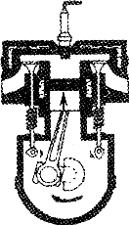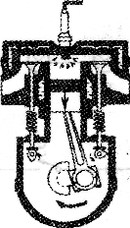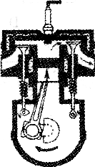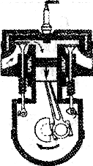
A B C D
9．下面对一些现象的理解正确的是( )[来源:Z_xx_k.Com]
A．固体能够保持一定的形状，说明固体分子不运动
B．气体能够不断地向外扩展，是气体分子间斥力大于引力造成的
C．把两块表面洁净的铅压在一块，一段时间后，下面吊很重的物体也不能把它们拉开，说明分子间存在引力的作用
D．水向低处流是分子间的作用造成的
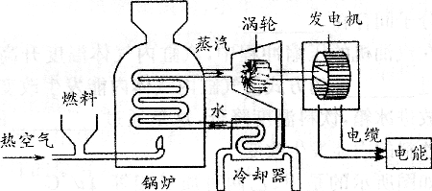
10．在我国许多地区采用火力发电，在火电站进的是“煤”，出的是“电”，如图所示，在这个过程中能量的转化是( )
A．化学能—重力势能—动能—电能
B．化学能—内能—机械能—电能
C．内能—化学能—机械能—电能
D．机械能—内能—机械能—电能
11．在机械制造中，对于齿轮、轴承等易磨损器件进行渗碳处理(就是在高温下，让碳分子渗透进入钢的分子中去，以加强钢材的耐磨性能)．对于这一工序的理解不正确的是( )
A．“碳分子渗透”就是扩散现象，说明碳分子在不停地做无规则运动
B．“碳分子进入钢分子中去”说明分子间存在间隙
C．“碳分子进入，加强钢材耐磨性”说明碳比钢材强度大
D．“在高温下”说明高温条件能加快分子的运动
12．教室里投影仪的光源是强光灯泡，发光时温度很高，必须用风扇降温。为了保证灯泡不被烧坏，要求：带动风扇的电动机启动后，灯泡才能发光；风扇不转，灯泡不能发光．下列四个简化电路图中符合要求的是( )．
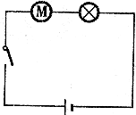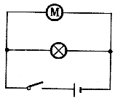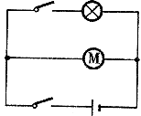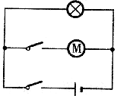
A B C D
13．小明阅读了下表后，得出了一些结论．其中错误的是( )
几种物质的比热容[c／J·(k·℃)⁻¹]
水 | 4.2×10³ | 干泥土 | 0.84×l 0³
冰 | 2.1×10³ | 铜 | 0.39×10³
煤油 | 2.1×10³ | 铅 | 0.13×10³
水银 | 0.14×10³ | 沙石 | 0.92×10³
A．沿海地区昼夜温差比内陆地区小
B．同种物质在不同状态下，其比热容不同
C．质量相等的铜块和铅块，升高相同的温度，铜块吸热多
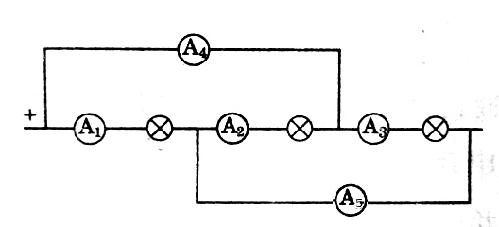
D．液体的比热容都比固体大
14．如图，电流表A1、A2、A3的示数分别为30mA、50mA、70mA，则电流表（ ）
A.A4的读数是50mA；
B.A4的读数是70mA；
C.A5的读数是80mA；
D.A5的读数是30mA。
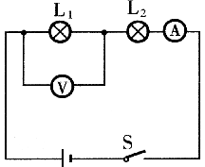
15． 我们做电学实验时应学会检查和排除电路故障．如图所示，是一位同学研究串联电路电流、电压特点的电路图，当闭合开关时，L₁亮，L₂不亮，电流表A和电压表V均有示数．故障的原因可能是( )
A．L₁短路 B．L₂短路
C．L₁开路 D．L₂开路
16.使用滑动变阻器改变电路中电流大小时，在闭合开关前，应把滑动变阻器的阻值调到最大，这时滑片P的位置在如图所示的各图中，正确的是（ ）
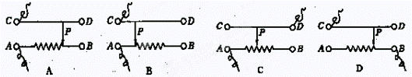
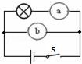
17、如图所示的电路中a、b是电表，闭合开关要使电灯发光，则（ ）
A、a、b都是电流表 B、a、b都是电压表
C、a是电流表，b是电压表 D、a是电压表，b是电流表

18.小丽家的电风扇具有摇头功能．风扇不转时，不能单独使用摇头功能；风扇转动时，可根据需要选择使用摇头功能．下列电路符合要求的是（ ）
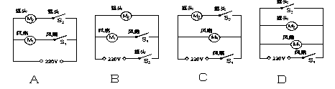

二、填空题（每空1分，共24分）
19．五月玉兰花绽放时，在较远处就能闻到花香，此现象说明分子在_______________；压缩固体和液体很困难，这是因为分子间存在____________．粉笔折断后不能再接在一处是因为____________
20.汽油的热值是4.6×10⁷J/kg，现需要9.2×10⁷J的热量，若这些热量由燃烧汽油提供，则要完全燃烧_________kg的汽油,
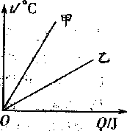
21、一台单缸四冲程汽油机，飞轮转速是1800r/min，该汽油机每分钟内完成_________个工作循环,对外做功_______次.
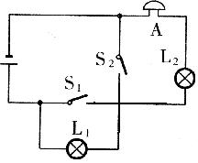
22．如图所示的是甲、乙两种质量相等的非燃料液体吸收的热量与温度变化情况的图像，请根据图像中提供的信息判断，_________液体的比热容较大；如果要你在甲、乙两种液体中选择一种作为汽车的冷却液，你认为选择________液体更好．
23．有些化纤布料做成的衣服穿在身上很容易脏，这主要是因为穿着化纤布料的衣服时，容易发生___________现象，从而______轻小的尘埃所造成的．
24．在如图所示的电路中，灯L₂与A_________联，要使灯L₁发光，必须闭合开关______．
25．甲、乙两个烧杯，甲杯里装有200g、10℃的水，加热后水的温度升高到60℃，吸收的热量是__________J；乙杯中装有100g、20℃的水，加热后水的温度升高30℃，吸收的热量是___________J．
26．某同学家中有一台电冰箱、一台彩色电视机、一台洗衣机、两盏照明灯，它们都是______连接，正常工作时的电流分别是1.7A，200mA、1.3A、1.18A和450mA．如果干路中的电流不允许超过5A，那么这些用电器________(填“能”或“不能”)同时工作。
27．如图所示，在一根横跨河流两岸的硬塑料管内穿有三根完全相同的电线。为了辨别哪两个线头为同一根导线的两端，可以用图示的测通器来测试，其操作过程如下：
⑴连接A和B，将测通器的m连接在D上。当n连接F时小灯泡发光，连接E时小灯泡不发光。由此可以确定_________为同一导线的两端（填字母，下同）。
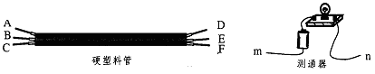
⑵为了弄清另两根导线的两端，可连接A和C，测通器的一端必须与________相连时，另一端只需接触一根导线就能将另两根导线辨别开。

图18
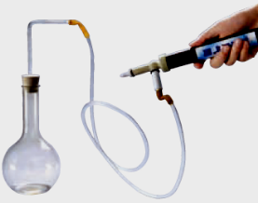
28.如图1所示，玻璃瓶内有一些水，水上方存在着无色透明、无法看到的水蒸气。给瓶内打气，当瓶塞跳出时，可以看到瓶内出现 ，说明发生了__________现象。这是因为空气膨胀对外________，本身的内能_________的缘故。图 中（选填“2”或“3”）汽油机的工作过程与这一实验过程中能量的转化是一致的，而图示的另一个工作过程叫 冲程．

（1） （2） （3）
三、作图（8分）
29．根据实物图，在虚线框内画出电路图．
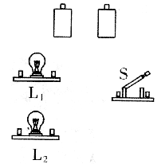
30．在图甲中，闭合开关后，通过灯泡L₁的电流为0.5A，通过灯泡L₂的电流为0.4A，试根据图甲将图乙中的实物用笔画线表示导线连接起来．
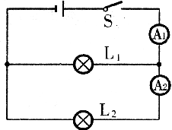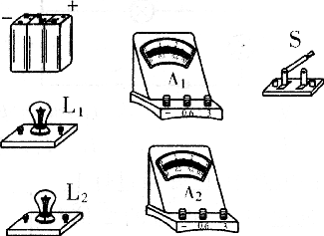
四、实验探究题（每空1分，共15分）
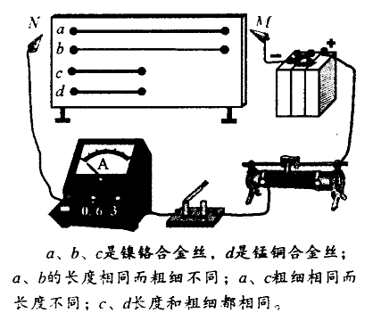
31．在“探究导体的电阻跟哪些因素有关”的实验中。
(1)小明的猜想是：①电阻可能与导体的材料有关；
小亮的猜想是：②电阻可能与导体的温度有关；
小敏的猜想是：③电阻可能与导体的长度有关；
根据你掌握的电学知识，你认为：④电阻还与
有关。
(2)图15是三位同学为上述探究活动准备的实验器材，他们已经完成了部分实物的连接。
若电阻受温度的影响可以忽略，要探究猜想①，应该控制________和________不变；要探究猜想③，应该选用导线________和导线________（填导线的代号字母）进行对比实验。

32．某同学在做研究影响物质吸热多少的因素的实验时，得到如下的数据表：
物质 | 实验次数 | 质量/kg | 升高的温度/℃ | 吸收的热量/J
水 | 1[ | 0.05 | 10 | 2100
水 | 2 | 0.10 | 10 | 4200
煤油 | 3 | 0.05 | 10 | 1050
煤油 | 4 | 0.10 | 10 | 2100
- 分析第1、3次或2、4次实验数据，可归纳得出的结论是：_________相等的不同物质，在________相同时，吸收的热量是不同的。
- 分析第1、2次或3、4次实验数据，可归纳得出的结论是：不同______的同种物质，在________相同时，吸收的热量是不同的。
- 下列研究实例中所采用的研究方法与上述实验采用的方法相同的是（ ）
A．研究电流的形成原因时，将电流与水流相比较，从分析水流的形成来入手分析电流的形成。
B．研究电流的大小时，根据电流产生的效应大小来判断电流的大小。
C．研究同一直线上两个力的合力时，求出合力的大小，用合力产生的效果来代替两个力产生的总效果。
D．研究电流与电压大小关系时，保持电阻大小不变，改变电阻两端的电压值，观察电流如何随电压变化而变化。
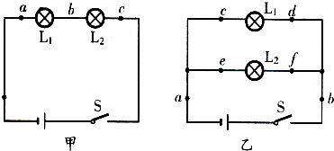
33. 在“探究串、并联电路电压的规律”的实验中，张强同学分别按图甲、乙两电路图连接电路并进行实验，他将测量的数据分别记录在表一和表二中．
表一：
测量处 | ac | ab | bc
电压（V） | 2.5 | 1.2 | 1.3
表二：
测量处 | ab | cd | ef
电压（V） | 2.5 | 2.5 | 2.5
（1）表二数据是根据图 （“甲”或“乙”）电路进行实验得到的数据．
（2）分析表一数据得到的结论是 ；
分析表二数据得到的结论是 ．
（3）这个实验在设计方案上还存在的不足之处是： ，改进方法 .
五.计算题(17分)
34.(9分)某中学为学生供应开水，用锅炉将200kg的 水从25℃加热到l00℃，燃烧了6kg的无烟煤，试求：（1）锅炉内的水共吸收多少热量？（2）6kg无烟煤完全燃烧共放出的热量是多少？ （3）该锅炉的热效率是多少？
（无烟煤的热值为3×10⁷J/m³，水的比热容为4.2×10³J/(kg·℃)
35、（8分）“五一”假期，小明一家驱车外出旅游。当汽车以108km/h的速度在高速公路上匀速直线行驶时，汽车受到的阻力是整车重的0.08倍，效率为4O％。已知汽车整车质量为1375kg，汽油箱容积为50L。（汽油热值q=3.3×10⁷J/L，g=10N/kg)
（1）这时汽车牵引力做功的功率是多少？
（2）该车加一满箱汽油，按照以上速度最多可以匀速直线行驶多远的路程？

大英县城西片区2015年下期半期测试九年级
物 理 答 题 卷
学校 年级 班 姓名 考号

………………………………………………… 密 ……………………………………………… 封 ……………………………线……………………
一：选择题（36分）
题号 | 1 | 2 | 3 | 4 | 5 | 6 | 7 | 8 | 9 | 10
选项
题号 | 11 | 12 | 13 | 14 | 15 | 16 | 17 | 18
选项
二、填空题（每空1分，共24分）
19. ， 20, 21. ， ，

22. ， ，23. ， ，

24 ， ，25. ， ，

26. ， ，27. ， ， ，

28. ， ， ， ，

， ，
三、作图（8分）
29．根据实物图，在虚线框内画出电路图．

30．在图甲中，闭合开关后，通过灯泡L₁的电流为0.5A，通过灯泡L₂的电流为0.4A，试根据图甲将图乙中的实物用笔画线表示导线连接起来．
四、实验探究题（每空1分，共15分）
31.(1) ，(2) ， ， ， ，

32.(1) ， ，(2) ， ， ，

33.(1) ，(2) ， ，

(3) ， ，
五.计算题(17分)
34.（9分）

35.（8分）

物理参考答案
一：1B 2 D． 3 C． 4 D． 5 B． 6 D． 7 B． 8 A． 9 C． 10 B．
11 C． 12 C． 13 D． 14 C． 15 B． 16 A. 17 C、 18 C.
二、19．永不停息做无规则运动 斥力 分子间距离太大
20、 2kg 21、900 900 22、乙 乙 23．摩擦起电 吸引
24．串联 S2 25．4.2×10⁴J 1.26×10⁴J 26．并联 能
27．⑴C E ⑵E 28.白雾 液化 做功 减少 3 压缩
三、作图 29．略 30．略
四、实验探究题
31．(1)横切面积 (2) 长度 横切面积 a c
32．(1)质量 升高温度 (2) 质量 升高温度 (3) D
33. （1）乙 （2）略 （3）实验次数太少 改变灯泡规格多次实验或改变电源电压多次实验
五.计算题
34. （1）6.3×10⁷J （2）1.8×10⁸J （3）35％
35、（1）P=FV=0.08GV=1100N×30m/s=33000W
（2）Q放=qm=3.3×10⁷×50=1.65×10⁹J
因为n=W/Q 所以W=nQ=1.65×10⁹×40%=6.6X10⁸J
而W=FS 所以S=W/F=6.6×10⁸/1100=6×10⁵m=600km

